Художественно- эстетическое развитие аппликация « В Космос»
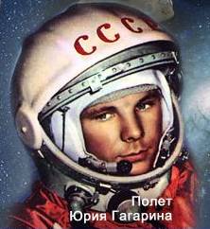
«12 апреля 1961 года Ю.А.Гагарин на космическом корабле «Восток», созданном в опытно-конструкторском бюро С.П.Королева, стартовал с космодрома Байконур и совершил первый космический полет, облетев земной шар за 108 минут и благополучно вернувшись на Землю.»
«Юрий Гагарин»
В космической ракете
С названием «Восток»
Он первым на планете
Подняться к звёздам смог.
Поёт об этом песни
Весенняя капель:
Навеки будут вместе
Гагарин и апрель.
В.Степанов

Цель: передавать в аппликации панораму звёздного неба.
Напоминаем технику безопасности работы с ножницами:
- Ножницы — острый инструмент.
- Не держи ножницы концами вверх.
- Не оставляй ножницы в открытом виде.
- Передавай ножницы в закрытом виде кольцами в сторону товарища.
- При работе следите за пальцами левой руки.
- Без разрешения взрослого не бери инструменты( ножницы).
Материалы, которые вам понадобятся:
- набор цветной бумаги и цветного картона;
- клей (лучше клей ПВА, он со временем не коробит бумагу);
- простой карандаш;
- ножницы.

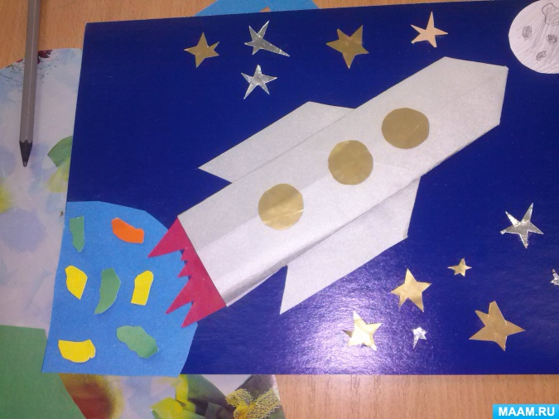

Вы можете использовать несколько способов моделирования « ракеты»:
1 способ: оригами
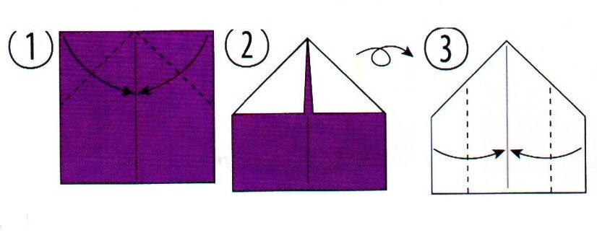

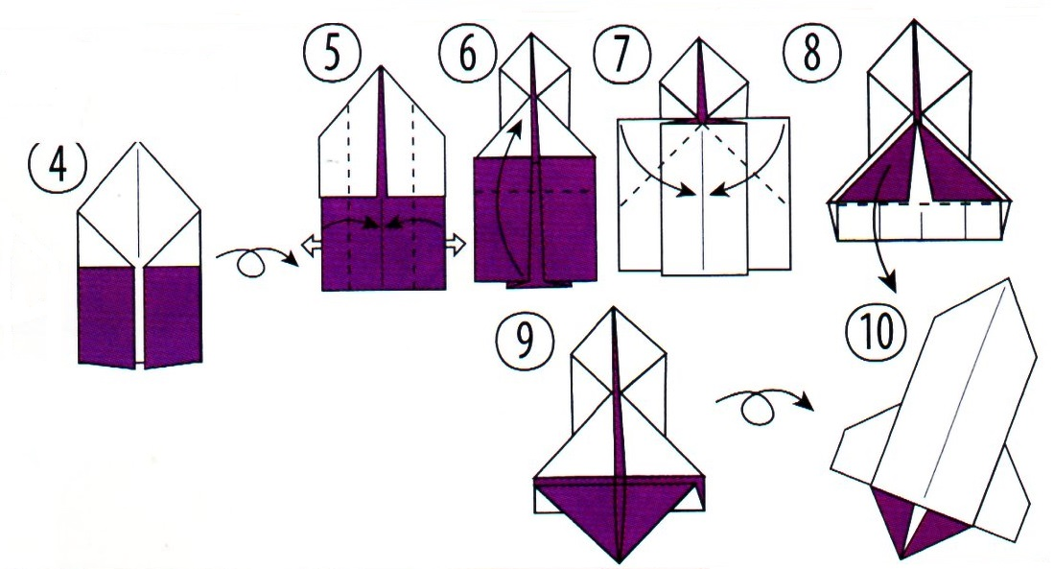
Дополнить ракету иллюминаторами ( 3 шт) и наклеить на картон ( синего цвета). Нарисовать и вырезать звёзды.
Вырезать 2 круга: 1 круг – планета « Земля», 2 круг поменьше – спутник « Луна». Смотрим пример.
2 способ: обвести по точкам и вырезать детали ( шаблон). Наложить вырезанные детали на цветную бумагу соответствующего цвета. Обвести и вырезать. Разместить элементы по всей поверхности картона ( синего цвета) и наклеить.
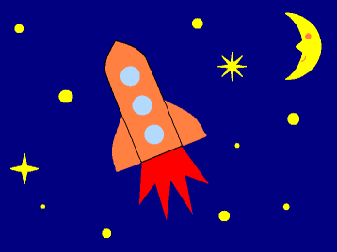
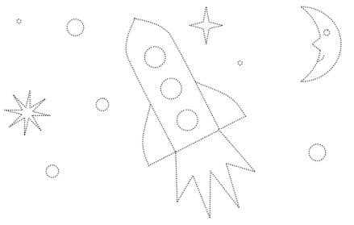
Шаблон:
Дополнительный 3 способ: сделать объёмную «Ракету» с помощью оригами.
Видео: Объемная оригами ракета из бумаги своими руками yandex.ru/efir
